Kelola User :

1. Login Di Halaman User admin

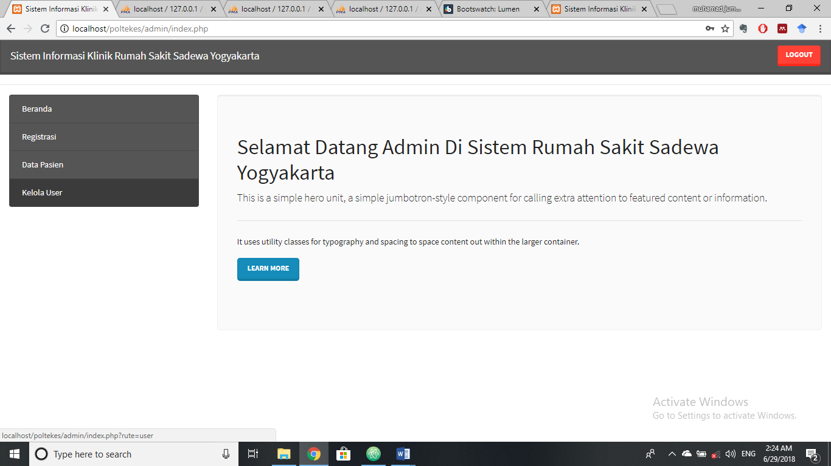

1. Klik Kelola User

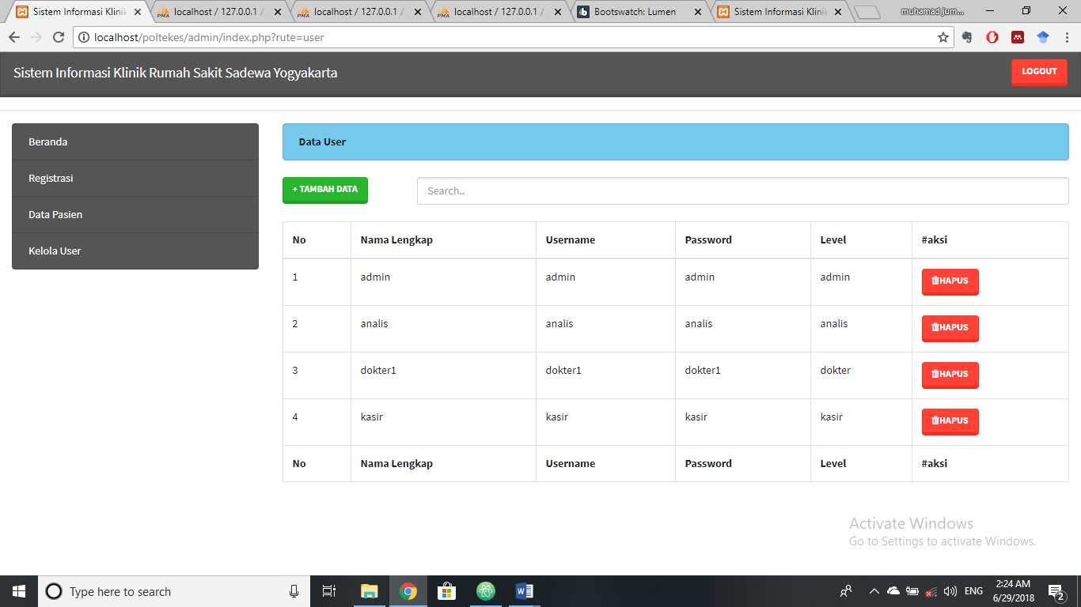

1. Klik Tambah data

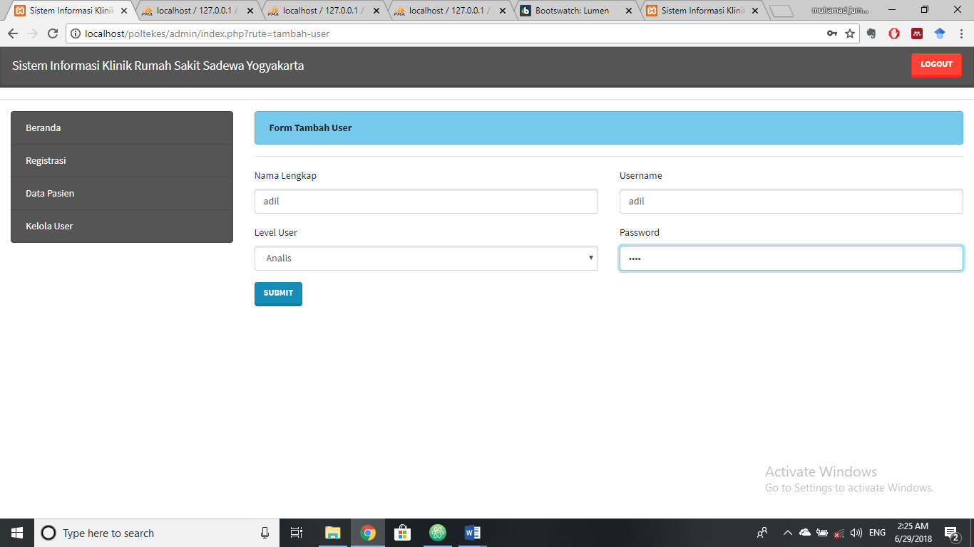

Isi semua form input

4 . Tekan Submit.

Selesai